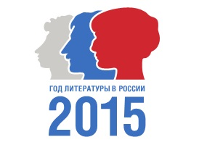 | ГКУКВО «Волгоградская областная детская библиотека»  Пресс-релиз

Час мужества
«Город-солдат»
(подведение итогов конкурса детского
художественно-прикладного и литературного творчества
«Сталинград – город мира и дружбы»)

Дата проведения: 6 февраля 2015 года
Место проведения: Волгоградская областная детская библиотека, ул. Рокоссовского 48
Начало мероприятия: 12.00

В рамках долгосрочного проекта «Нас вновь объединит Победа» в Волгоградской областной детской библиотеке состоялся конкурс художественно-прикладного и литературного творчества «Сталинград город мира и Дружбы», приуроченный к 70-летию Победы в Великой Отечественной войне и 72-й годовщине Победы в Сталинградской битве. Более 50-и читателей библиотеки-учащихся 1-4 классов школ Волгограда представили на конкурс изделия художественно-прикладного творчества, идея к созданию которых возникла при прочтении произведений о Великой Отечественной войне и Сталинградской битве, наглядно демонстрирующих ценность на войне таких человеческих взаимоотношений, как дружба, преданность, взаимовыручка, сострадание.
Награждение победителей конкурса состоится 6 февраля в 12.00 в отделе обслуживания дошкольников и учащихся 1-4-х классов. В ходе литературно-краеведческого мероприятия – час мужества «Город-солдат» участники конкурса представят свои творческие работы, поделятся впечатлениями от прочитанных книг, посмотрят кадры кинохроники великого сражения, совершат виртуальное путешествие по памятным местам родного города, связанным со Сталинградской битвой.

Абдуллаева Ольга Глебовна, заместитель директора ГКУКВО «Волгоградская областная детская библиотека» (37-72-56)

